**ESCUELA NORMAL DE EDUCACIÓN PREESCOLAR**

**Licenciatura en Educación Preescolar**

**Ciclo escolar** **2020 - 2021**

**Curso: Artes Visuales**

**Semestre 6**

**Maestra: Silvia Erika Sagahón Solís**

**Unidad de aprendizaje I.** Lo que sabemos sobre las artes visuales.

**Tema:** *¿Qué es la Representación Objetiva e Interpretación Subjetiva de los objetos de la realidad?*

**Competencias profesionales:**

● Detecta los procesos de aprendizaje de sus alumnos para favorecer su desarrollo cognitivo y socioemocional.

● Integra recursos de la investigación educativa para enriquecer su práctica profesional, expresando su interés por el conocimiento, la ciencia y la mejora de la educación.

**Alumna:** Andrea Silva López **No.**18

**Grado:** 3ro **Sección:** “B”

**Fecha:** viernes 26 de marzo del 2021. Saltillo, Coahuila de Zaragoza



***Representación Objetiva de los objetos de la realidad:***

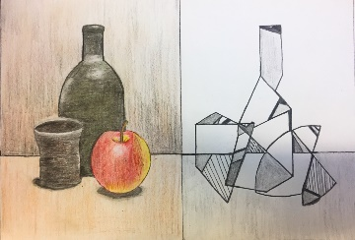

Son un conjunto de procedimientos que permiten representar objetos de nuestra realidad de manera precisa a partir del arte de la imitación o mimesis en una superficie plana con proyección bidimensional, o tridimensional en forma de escultura, un ejemplo de esto sería colocar una manzana sobre una mesa para que se pueda observar en su totalidad, lo cual hace referencia a la presentación del objeto, que puede ser dibujado en una hoja de papel, cartón o un bastidor, donde se le reproduzca gráficamente a partir de su: observación, contemplación y meditación previa, con el propósito de recrear un diseño más realista del objeto real, es decir, una representación objetiva del mismo, de acuerdo con (DGESPE, 2018).

***Interpretación Subjetiva de los objetos de la realidad:***

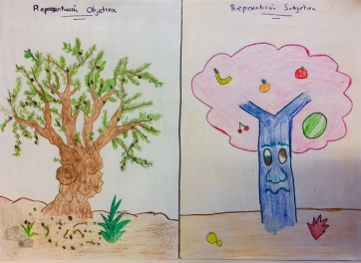

Hace referencia a la representación de un objeto de la realidad desde la percepción personal y artística que tiene una persona sobre el mismo, en una proyección gráfica donde plasma sus creaciones imaginarias, sueños, estados de ánimo, fantasías y carencias que le atribuye al objeto desde su interpretación individual, respecto a los rasgos reconocibles, susceptibles de ser observados, medidos o comprobados del mismo objeto, según (DGESPE, 2018).

# Bibliografía

DGESPE. (2018). *Programa del Curso: Artes Visuales.* México: SEP. Obtenido de https://drive.google.com/file/d/16BYhrMNQ6BrSEiXBHEoZS3ugK2rihzrJ/view